Especificación Caso de Uso 13
Comentar Requerimiento
GRCU Manager
Gestión de Requerimientos y Casos de Uso

4 BYTES
ALVAREZ, Abril
BUTTERFIELD, Nicolas
CARRANZA, Cristian
GAGNA, Martina

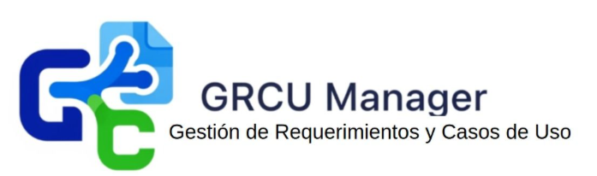


Un Caso de Uso es una secuencia de interacciones que se desarrollarán entre un sistema y sus actores en respuesta a un evento que inicia un actor principal sobre el propio sistema.
Estos ilustran los requerimientos del sistema al mostrar como reacciona una respuesta a eventos que se producen en el mismo
Las Realizaciones de los Casos de Uso se llevan a cabo como resultado de un caso de uso específico. La realización del caso de uso debe cumplir con los requerimientos establecidos y debe reflejar el comportamiento de su caso de uso correspondiente. Este artefacto se halla dentro del Modelo de Diseño reflejando los productos de trabajo relacionados con el caso de uso pero que pertenecen a dicho modelo. Estos productos de trabajos relacionados consisten en los diagramas de comunicación y secuencia que expresan el comportamiento del caso del uso en términos de objetos de colaboración, y dichos diagramas deben elaborarse haciendo uso de (UML).

Contenido

Caso de Uso 13 [Comentar Requerimiento] 4
Descripción 4
Actores del CU 4
Precondiciones 4
Flujo de Eventos Normal 4
Flujo de Eventos Alternativo 5
Diagramas Asociados 6
Diagrama de Casos de Uso 6
Diagrama de Secuencia 7

Caso de Uso 13 [Comentar Requerimiento]

Descripción
El usuario autorizado agrega un comentario en un requerimiento existente. Cada comentario registra automáticamente el autor, la fecha y el contenido. Los comentarios quedan organizados como un hilo de discusión asociado al requerimiento, lo que facilita la comunicación y la colaboración entre los distintos roles del proyecto. El sistema asegura que todos los participantes del proyecto con permisos de acceso puedan visualizar el historial de comentarios.

Actores del CU

- Todos los usuarios del proyecto (líder, desarrolladores, clientes, etc)

Precondiciones

- Requerimiento existente
- Usuario autenticado con acceso al proyecto

Flujo de Eventos Normal

- El usuario ingresa al detalle de un requerimiento.
- El sistema muestra la sección "Discusión" al final de la página.
- El sistema lista comentarios existentes ordenados por fecha (más reciente primero o último).
- El usuario hace clic en "Agregar comentario" o en el campo de texto.
- El sistema muestra editor de texto.
- El usuario escribe el comentario.
- El usuario hace clic en "Publicar comentario".
- El sistema valida:
- Comentario no vacío (mínimo 3 caracteres)
- Usuario autenticado
- El sistema actualiza el registro en la base de datos.
- El sistema muestra el mensaje: "Comentario publicado exitosamente".
- El sistema recarga la vista con el nuevo comentario.
- El sistema muestra las acciones “Editar” y “Eliminar” para el comentario.
- Finaliza el CU.

Poscondiciones

- Comentario guardado en la base de datos
- Comentario visible para todos los usuarios del proyecto

Flujo de Eventos Alternativo

12a. Editar Comentario
- El usuario hace clic en "Editar" (ícono lápiz).
- El usuario modifica el texto del comentario.
- El usuario hace clic en "Guardar cambios".
- El sistema valida (no vacío).
- El sistema actualiza el comentario.
- El sistema muestra el mensaje: "Comentario modificado exitosamente".
- El sistema muestra la marca "(editado)" junto a la fecha.
- Finaliza el CU.

12b.Eliminar Comentario
1. El usuario hace clic en "Eliminar" (ícono papelera) en el comentario deseado.
2. El sistema muestra confirmación: "¿Desea eliminar este comentario?".
3. El usuario confirma la eliminación.
4. El sistema actualiza la base de datos.
5. El sistema muestra el mensaje: "Comentario eliminado exitosamente".
6. Finaliza el CU.

8a. Comentario vacío o muy corto
- El sistema detecta que el comentario tiene menos de 3 caracteres.
- El sistema muestra un mensaje de error: "El comentario debe tener al menos 3 caracteres".
- El flujo continúa en el paso 5.

Diagramas Asociados

Diagrama de Casos de Uso
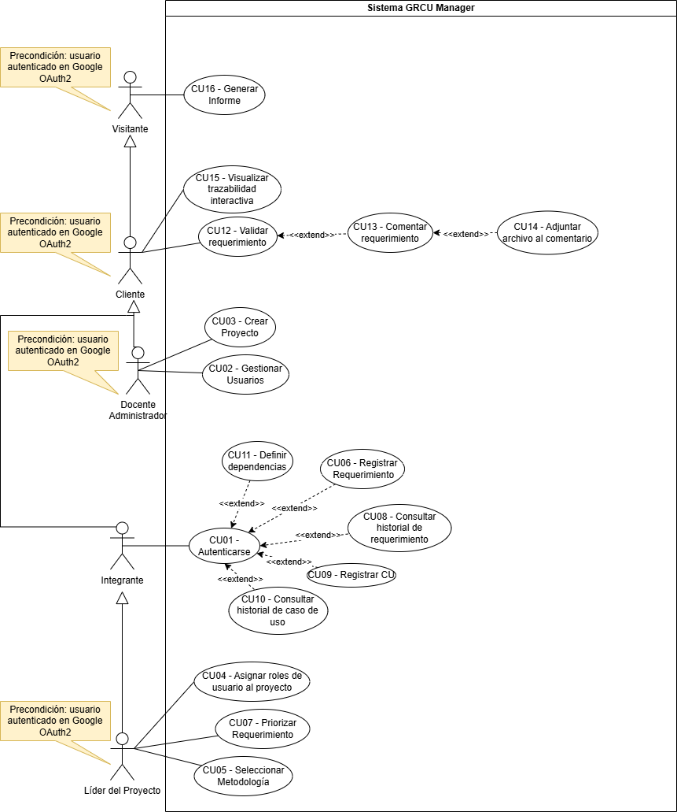

Diagrama de Secuencia

